卒業論文

２０２２年１月

介護現場に勤務する学生を増加させるための提案

桜美林大学　ビジネスマネジメント学群

218C0291

田中 優亜

目次

序章

第１節　問題提起

第２節　介護分野における労働市場の動向

第３節　本報告書の構成

第１章　福祉・介護業界の現状

第１節　介護福祉士を目指す学生の減少

第２節　厚生労働省の取り組み

第３節　まとめ

第2章　学生アンケート調査

第１節　調査の趣旨

第２節　仮説

第３節　調査概要

第４節　調査結果

第５節　まとめ

第３章　提案

第1節　前提

第２節　提案内容

第3節　まとめ

終章

参考文献

謝辞

**序章**

**第1節　問題提起**

現在の日本は65歳以上の人口の割合が全人口の21％以上を占める社会を指す「超高齢社会」となっている。高齢化率の高い国としては、スウェーデン、ドイツ、イギリス、アメリカ合衆国なども挙げられるが、これらのどこの国よりも日本の高齢化率は高く、日本は世界に先駆け超高齢社会に突入している国である。

内閣府が公表した「2021年版高齢社会白書」によると、日本の総人口は2020年10月１日現在で1億2571万人であり、このうち65歳以上の人口は3619万人で、高齢化率は28.8％となっている。65歳以上の人口は2042年に3935万人でピークを迎え、その後は減少に転じると推計されているが、少子化の影響から総人口が減少する中で65歳以上の者が増加することで高齢化率は上昇を続け、2065年には38.4％に達し、総人口の約2.6人に1人が65歳以上となる。[1]

高齢人口の急速な増加によって、医療・福祉など増加する高齢人口の問題に対応することが日本の抱える喫緊の課題となっている。具体的な課題としては社会保障給付費の増加、介護保険料の増額など様々挙げられるが、私は特に深刻で身近な問題である介護人材の不足に注目して今回研究を行った。

介護現場の人材不足の問題は、介護が必要な高齢者の数が増え続けるのに伴い、介護人材の供給が不足している状況であり、少子高齢化が進む日本の大きな社会問題となっている。そこで今回の研究では、これらの現状から今後の未来を担う大学生に焦点を当て、大学生の介護人材不足に対しての現状の意識を学生へのアンケート調査を基に把握し、未来の介護人材を増やしていくためにどのような支援が必要であるかを考察する。

**第2節　介護分野における労働市場の動向**

　日本では高齢者人口の増加を受け、介護業界の市場規模はここ数十年で大きく増加している。国立社会保障・人口研究所の予測によると2040年まで高齢者人口は増加し続けると考えられている。[2]それに伴い、要介護認定を受ける高齢者の数も増加し、介護業界に対する需要の高まりが顕著に見られるのが現状である。成長市場にある介護業界には異業種である不動産会社、保険会社、スーパーなども参入しており、競争が激化している。具体的な数値で見ると2014年における介護サービスの市場規模は8.6兆円であったが、2025年には18.7兆円と倍以上の額まで到達する見通しとなっている。また、厚生労働省の割く介護保険総費用も増加し続けている。2000年には4兆円程度であった介護保険総費用は2017年時点で10兆円を超えており、SMBC企業調査部の調べによると、2025年までにこの額は15兆円を超えると予測されている。[3]

介護分野における需要は今後も高まる見通しだが、慢性的な人手不足の状態にある。介護職は「きつい・汚い・危険」を意味する３Kのレッテルを貼られていること、過酷な労働環境である上に薄給であることが重なって不人気職となってしまっている現状がある。厚生労働省が公表した「2025年に向けた介護人材にかかる需要推計（確定値）について」によると、2025年の都道府県推計に基づく介護人材の需給推計における介護人材の需要は約253万人に対して供給は約215万人と、約38万人の人材不足が予測されている。(図１参照)

【図１】厚生労働省「介護人材にかかる需要推計」[4]

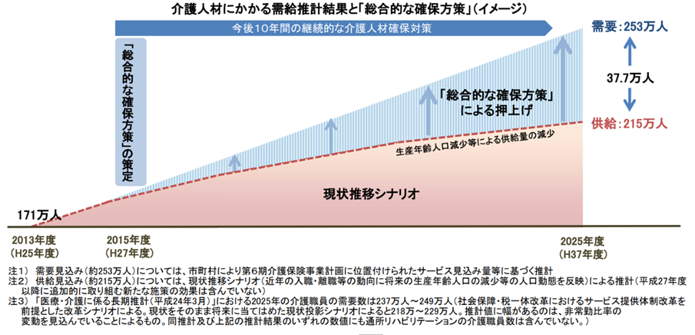

　また、都道府県別にみた2025年における介護人材の不足数（需要数－現状を投影した供給数）を見ると東京都、大阪府、千葉県、神奈川県、兵庫県などで介護人材不足が著しい。（図２参照）都市部では他業種の仕事も豊富なため、介護人材の確保は今後も難渋した問題であることが分かる。

【図２】2025年に介護人材が不足する都道府県　上位10都道府県

|  |  |  |
| --- | --- | --- |
| 都道府県 | 不足人数 | 不足率 |
| ①東京都 | 3万4665人 | 15.6％ |
| ②大阪府 | 3万4495人 | 16.6％ |
| ③千葉県 | 2万8336人 | 25.9％ |
| ④神奈川県 | 2万1140人 | 12.1％ |
| ⑤兵庫県 | 2万552人 | 18.8％ |
| ⑥北海道 | 1万9541人 | 16.8％ |
| ⑦埼玉県 | 1万6024人 | 13.8％ |
| ⑧愛知県 | 1万1330人 | 9.0％ |
| ⑨京都府 | 1万1113人 | 20.7％ |
| ⑩福島県 | 1万777人 | 25.9％ |

なお、介護業界の求職者1人あたりに何件の求人があるかを示す指標である有効求人倍率は厚生労働省の「一般職業紹介状況（令和2年11月分）について」によると、3.88倍となっている。全職業の有効求人倍率が1.06倍のため、介護業界の有効求人倍率は非常に高いことが分かる。

**第3節　本報告書の構成**

　本報告書は序章を含め5章で構成されている。

　序章では本研究の研究目的を述べたのち、日本の高齢化がもたらす影響と課題について、介護分野の労働市場の動向を明らかにする。

　第１章では介護福祉士を目指す学生の減少している現状とそれに対しての厚生労働省の行っている取り組みについて説明している。

　第２章では大学生に向けて行ったアンケート調査の概要を述べたのち、調査結果や全体のアンケート結果と通して課題と問題点などについて説明している。

　第３章では今回行ったアンケート調査からどのような課題や問題があるかを整理したのち、私が考える提案内容について述べていく。

　終章では本報告書の統括を述べている。

**第1章　福祉・介護業界の現状**

**第1節　介護福祉士を目指す学生の減少**

2018年9月の日本介護福祉士養成施設協会の発表では、2018年度に介護福祉士を要請する大学や専門学校への入学者数は6856人と、過去最低を記録した。[5]2006年の入学者は1万9300人となっていたが、入学者は12年で3分の1まで減少したことが分かる。入学者の減少を受けて、介護福祉士を養成するコースがある全国の大学・専門学校の定員充足率は44.2％と低い水準にとどまっている。そのため、2018年の春には介護福祉士に関する学科を閉鎖した大学・専門学校は全国で11箇所にも上る。また、介護福祉士の養成コースを持続させている学校であっても、定員割れを少なく見せるために定員数を半分に減らすなどの対処をする学校も増えており、介護福祉士の養成校の定員数も2007年度から9000人以上減少している。その結果、介護労働者の採用状況の新規学卒者の割合は6.8%と低い水準となっている。（図3参照）

【図3】介護労働者の採用状況[6]

　こうした流れを受けて、日本介護福祉士養成施設協会では、入学者激減対策特別委員会を設置しこの問題の解決策を検討しているが、根本的な対策を行うことが出来ていない。協会は「現状は非常に厳しく、回復はなかなか見込めない状況である」と懸念を表明している。国も入学者の減少に対応するため、卒業後に介護業界の仕事に就職することを条件として、返済が免除されるという学費の貸付制度などを開始しているが、大きな効果は表れていない。今後、日本において第一次ベビーブームが起きた時期に生まれた世代である団塊の世代が75歳以上になる2025年に向けて、介護業界の需要が高まるなかでの教育機関における入学者の減少は大きな問題である。

　こうした学生の介護離れの原因は大きく2つあると言われている。1つ目は景気の変化である。もともと、介護業界は景気が悪化すると安定職として人気が高くなる傾向にあるが、好景気時には他業種に人材が流出し、人手が不足するという特徴があると言われている。また、同じ介護職のなかでも、景気や人手不足に影響されて都市部での有効求人倍率が上がり、人材が都市部に流れ、地方における人手不足に拍車をかけることにもなっている。2つ目は介護職に対するマイナスイメージである。具体的には身体への負担が大きい仕事であること、不安定、薄給などである。厚生労働統計協会が発表した4年制大学の介護福祉コースの学生の行った「学生の介護職のイメージ」のアンケート調査では、1回生から4回生までの各学年すべてで否定的なイメージが肯定的なイメージを上回るという結果が出ている。（図4参照）

【図4】学生の介護職に対するイメージ[7]

　一般的な介護職のイメージがすべて現状に即しているというわけではない。特に給与に関しては介護報酬改定によって介護職員処遇改善加算の拡充がなされるなど、国も介護職の賃金を引き上げるための施策を多く行っている。介護労働安定センターが発表した資料によれば、2013年度に19万3600円であった平均給与が2019年度には23万4439円と、

上昇している。また、同じく介護労働安定センターが2018年に発表した資料によれば正規職員の47.8％が、非正規職員の76.6％が残業がないとされるなど、労働環境が劣悪であるというイメージも、必ずしも全てが事実というわけではない。[8]しかし、こうした待遇の改善がなされているということが十分に周知されておらず、いまだに以前のイメージを引きずられている方も多いのが現実である。そのため、保護者を始めとした周囲の人間が、介護業界に入ろうとした学生に対して引き留めるケースなども多いとされている。介護業界のイメージアップを図ることが、介護福祉士を目指す学生の増加へとつながるのではないか。

**第2節　厚生労働省の取り組み**

要介護（要支援）認定者が年々増加し続けている日本では、介護サービスのニーズ増加に伴い、介護職員の数は2000年から2015年までの間で549000人から1831000人と約3.3倍増えた。しかし、介護職員の就業形態は非正規職員に依存している現状がある。（図5参照）施設等で勤務する介護職員、訪問介護員のどちらも非正規職員の割合が多いのが特徴である。特に訪問介護は、非正規職員の割合が77.1％と多くの割合を占めている。

【図5】介護職員の就業形態[9]

　また、介護職員は女性の比率が高く、介護施設等で勤務する介護職員は約7割、訪問介護員は約9割が女性である。年齢構成は介護職員は30～50代の比率が高く、訪問介護員は40～60代の比率が高くなっている。（図6参照）一方で20歳未満と20代を合わせた比率は介護職員は約2割、訪問介護員は1割にも満たない。介護職員にも高齢化の波が押し寄せており、若い世代の人材が極度に不足していることが分かる。調査を行った全国労働組合総連合は「このままでは“介護崩壊”が進行する」と強い懸念を示している。

【図6】介護職員の年齢構成[10]

そんな不足する介護業界の若い世代の人材不足に対して、厚生労働省が2019年に発表した「福祉・介護人材確保対策」では2015年と2040年の人口構造と人手不足の状況に応じた福祉人材確保に向けた取り組みを5つ挙げている。[11]

1つ目は介護職員の処遇改善である。これは介護職員について他産業と遜色ない賃金水準を目指し、経験・技能のある介護職員を重点的に更なる賃上げを目指すものである。実際に介護職員のうち、介護福祉士の資格を有する人の給与は高くなっている。

2つ目は多様な人材の確保・育成である。介護福祉士として活躍が期待される潜在的人材が3つ挙げられている。1つ目は将来の中核人材たる中高生である。将来の介護サービスを支える若者世代の参入促進事業として、中学校や高校を中心に介護に関する教育機関として、介護の専門性や意義などを伝達するための出前講座の実施を推進することや、小中学生の介護事業所での職場体験や、高校生・大学生のインターンシップの導入を学校を通じて行うことで、介護福祉士をめざす学生の上昇を目指している。2つ目は離職してしまった介護人材の復職支援である。介護職員の離職率は低下傾向にあるが、他産業の平均値と比較するとやや高い水準である。（図7参照）そこで、都道府県の福祉人材センターによる介護人材の復職支援を強化するため、離職者情報の把握や効果的な復職支援を行うための届出システムを構築している。届出情報に基づき、離職後も一定の繋がりを確保し、離職した本人の意向やライフサイクル等を把握したうえで、ニーズに応じた復職支援をサポートする仕組みづくりで復職者の増加を目指している。3つ目は定年後の元気高齢者である。実際に三重県が行った元気高齢者による「介護助手」モデル事業がある。60～75歳の定年後の元気高齢者をターゲットに「介護助手」と呼ばれる介護専門職の助手や補助として現場で働く人の仕事で、資格が必要ではない職種での就業である。介護事業者が不足する未来に備え、国家資格を持つ「介護福祉士」などには、より専門的な介護業務に専念してもらい、部屋の整備などの簡単な仕事を「介護助手」が行う。介護現場で働く人の総数を確保するために厚生労働省は積極的に導入を進めている。

【図7】産業計と介護職員の離職率の比較[12]

　3つ目は生産性の向上である。ロボットやセンサーなどのAI、ICTの新技術を用いることで介護職員の身体的・精神的負担を軽減し、介護の質を維持しながら効率的な業務運営の実現を目指すものである。

　4つ目はメディアによる積極的情報発信である。若年層、子育てを終えた層、アクティブシニア層に対して介護の仕事の魅力発信のための福祉・介護イベントの実施、有識者による委員会の結成、パブリシティPR、テレビ番組などを通して、若年層には新卒向け就職フェアなどで介護の専門性や魅力、「残業が少ない」などの働き方の多様性、子育てを終えた層には「親の介護に役立つ」などの働き方の柔軟性、アクティブシニア層には経済界と連携し、退職前の中高年に「介護をされる側からする側へ」などの社会的重要性を訴え、それぞれ個別のアプローチにより介護のイメージ転換を図る。

　5つ目は外国人材の受け入れである。外国人材を介護福祉士候補者として入国させ、介護福祉士養成施設や介護施設等で就労や研修を行ったうえで介護福祉士の資格を所得させ、介護福祉士として業務従事を行うといった流れで、外国人材を新たな介護の担い手として育成するものである。

**第3節　まとめ**

　介護福祉士を目指す学生が減少すると共に介護福祉士を養成する学校も減少数という悪循環に陥っていることが分かる。団塊の世代が75歳以上となる2025年に向けて、今後ますます介護福祉士が必要とされる中で若年層の介護離れは現在進行形の深刻な問題であることが分かる。

学生の介護職に対するイメージは否定的なイメージが先行している一方で、介護福祉士の実情は否定的なことばかりではない。介護報酬改定によって給与が年々上昇を続けていることや残業は比較的少ない。このような現状があるのにも関わらず、周知されていないのが現状である。

こうした介護業界の若い世代の人材不足に対して、厚生労働省は「福祉・介護人材確保対策」として介護職員の処遇改善、多様な人材の確保・育成、生産性の向上、メディアによる積極的情報発信、外国人材の受け入れなど多くの施策を図っているが、どれも大きな効果に結びついているとは言えない。

**第2章　学生アンケート調査**

**第1節　調査の趣旨**

今回、本論文を執筆するにあたり現在の大学1～4年生に「学生の福祉・介護に関する意識調査」を行う。現在の大学生はどのようなことを重視して就職先を選択しているのか、その上で日本の介護業界で働く人が不足する社会問題についてはどのように認識しているのかを明らかにし、介護の仕事に対して肯定的なイメージを持つ人、否定的なイメージを持つ人がどのような点から、そのイメージを持っているのかを明らかにしていく。そして、このアンケートの回答結果を基に、どうすれば介護現場に勤務する学生を増加させることが出来るかの提案を行うことを目的としている。

**第2節　仮説**

　今回アンケートを作成するにあたり、2つの仮説を立てた。1つ目は「現在の大学生は介護現場で働く人が不足する社会問題を危惧している人が少ないのではないか」ということである。テレビを見る若者の減少や若者の政治離れが問題となっている昨今では、社会問題に対して関心を持っている人が少なく、介護現場で働く人が不足する社会問題に対しても危機感を持っている大学生は少ないのではないかと考える。

　2つ目は、「現在の大学生は介護士という職業に対して、マイナスイメージを抱いている人や正しい理解をしていない人が多いのではないか」ということである。学生の介護職に対するイメージが否定的な声が多い。（図3参照）この悪いイメージは現在の大学生も同様の考え方なのではないかと考える。また、そのマイナスイメージが故に介護士の給料が年々上昇し続けていることや残業が少ないことを認知していない学生が多いのではないかと考える。そういった人たちに介護士の正しい現状を認知させていくことが今後の課題となるので、マイナスイメージを生み出している要因も合わせて聞くことで、改善案を提案していきたい。

**第3節　調査概要**

①調査方法

調査時点：2021年12月

調査対象者：大学1年生～大学4年生

仕様媒体：Googleフォーム

②回答者属性

回答者：112名

・学年

大学1年生：35名

大学2年生：21名

大学3年生：16名

大学4年生：40名

・性別

男性：40名

女性：72名

・大学で学んでいる分野

経済・経営・商学：27名

看護・保険・衛生：21名

国際関係・外国語：18名

理学・工学：13名

文学・人文・人間・心理：6名

社会・メディア：5名

医学・歯学・薬学：4名

家政・生活・栄養：3名

教育：3名

健康・スポーツ：3名

法律・政治：2名

介護・福祉：2名

農・獣・畜産・水産：2名

芸術・表現：2名

観光：1名

**第4節　調査結果**

設問１　就職先を決める際に何を重視して選択しますか（最も当てはまる3つを選択）という設問に対する回答。

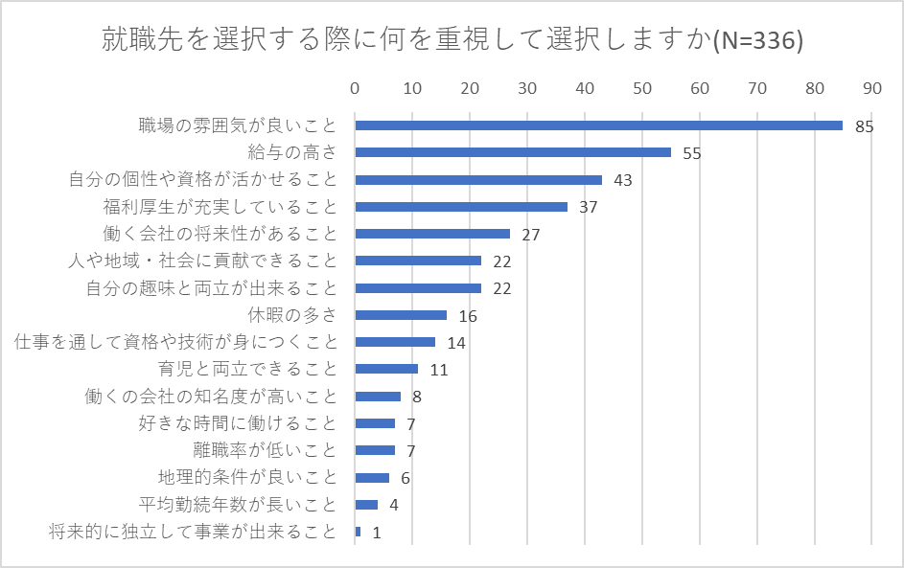

|  |  |
| --- | --- |
| 職場の雰囲気が良いこと | 85名 |
| 給与の高さ | 55名 |
| 自分の個性や資格を活かせること | 43名 |
| 福利厚生が充実していること | 37名 |
| 働く会社の将来性があること | 27名 |
| 人や地域・社会に貢献できること | 22名 |
| 自分の趣味と両立が出来ること | 22名 |
| 休暇の多さ | 16名 |
| 仕事を通して資格や技術が身につくこと | 14名 |
| 育児と両立が出来ること | 11名 |
| 働く会社の知名度が高いこと | 8名 |
| 好きな時間に働けること | 7名 |
| 離職率が低いこと | 7名 |
| 地理的条件が良いこと | 6名 |
| 平均勤続年数が長いこと | 4名 |
| 将来的に独立して事業が出来ること | 1名 |
| 総計 | 336名 |

上記のグラフより、多かった回答は上位から順に「職場の雰囲気が良いこと」「給与の高さ」「自分の個性や資格を活かせること」となった。現在の大学生は職場の雰囲気や待遇、将来性を重視したうえで自身の個性やスキルを活かせる仕事・会社に就職したいと考えている人が多いことが分かった。古くからの考え方として存在する大手企業や有名企業などの会社自体の知名度を考えて就職したいと考える学生は少ないようだ。介護現場に就職したいと思う学生を増やしていくためには、介護福祉士としての仕事内容だけではなく、介護事業所内の雰囲気をアピールしていくことが求められるのではないかということが言える。

設問２　介護の仕事を“やってみたい”もしくは“してもいい”と思ったことはありますか（1つを選択）という設問に対する回答

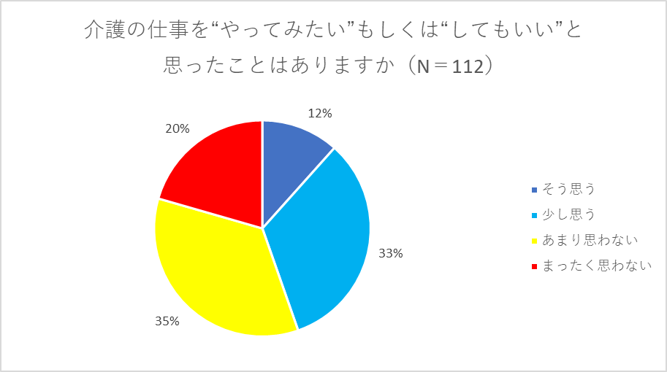

|  |  |
| --- | --- |
| そう思う | 13名 |
| 少し思う | 37名 |
| あまり思わない | 39名 |
| まったく思わない | 23名 |
| 総計 | 112名 |

上記のグラフより、介護の仕事を“やってみたい”もしくはしてもいい“と思っている人の割合は4割、介護の仕事をやってみたいと考えたことのない人の割合は6割という結果になった。介護福祉士を目指す学生は減少している一方で、介護の仕事に興味を持っている・持ったことがある潜在的人材が一定数いることが分かった。

介護の仕事を“やってみたい”もしくは“してもいい”と思ったことはありますか（大学で学んでいる分野別）

|  |  |  |  |  |  |
| --- | --- | --- | --- | --- | --- |
|  | そう思う | 少し思う | あまり思わない | まったく思わない | 総計 |
| 経済・経営・商学 | 1名 | 9名 | 10名 | 7名 | 27名 |
| 看護・保険・衛生 | 5名 | 5名 | 9名 | 2名 | 21名 |
| 国際関係・外国語 | 2名 | 8名 | 1名 | 7名 | 18名 |
| 理学・工学 | 1名 | 4名 | 7名 | 1名 | 13名 |
| 文・人文・人間・心理 | 1名 | 1名 | 3名 | 1名 | 6名 |
| 社会・メディア | 1名 | 1名 | 1名 | 2名 | 5名 |
| 医学・歯学・薬学 | 0名 | 1名 | 3名 | 0名 | 4名 |
| 家政・生活・栄養 | 1名 | 1名 | 0名 | 1名 | 3名 |
| 教育 | 0名 | 1名 | 2名 | 0名 | 3名 |
| 健康・スポーツ | 1名 | 1名 | 0名 | 1名 | 3名 |
| 法律・政治 | 0名 | 1名 | 1名 | 0名 | 2名 |
| 介護・福祉 | 0名 | 2名 | 0名 | 0名 | 2名 |
| 農・獣・畜産・水産 | 0名 | 1名 | 1名 | 0名 | 2名 |
| 芸術・表現 | 0名 | 1名 | 1名 | 0名 | 2名 |
| 観光学 | 0名 | 0名 | 0名 | 1名 | 1名 |
| 総計 | 13名 | 37名 | 39名 | 23名 | 112名 |

上記のグラフより、介護の仕事に興味を持つ潜在的人材が多い学部としては上位から順に「経済・経営・商学」「看護・保険・衛生」「国際関係・外国語」となった。経済系や国際系のことを学んでいる大学生は将来の夢が明確ではなく、介護の仕事も選択肢の１つとして考えている学生が一定数いるのではないか。また、看護系を学んでいる学生は「そう思う」を選択した人が最も多かった。介護の仕事にも興味を持つ学生を、看護とは違った魅力を発信する必要がありそうだ。

介護の仕事を“やってみたい”もしくは“してもいい”と思ったことはありますか（学年別）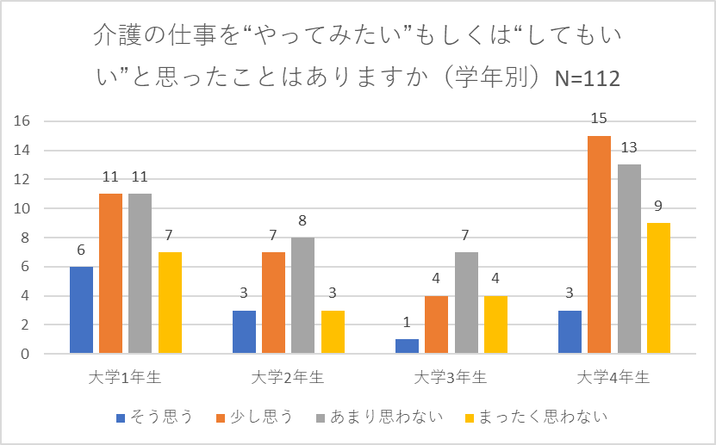

|  |  |  |  |  |  |
| --- | --- | --- | --- | --- | --- |
|  | そう思う | 少し思う | あまり思わない | まったく思わない | 総計 |
| 大学1年生 | 6名 | 11名 | 11名 | 7名 | 35名 |
| 大学2年生 | 3名 | 7名 | 8名 | 3名 | 21名 |
| 大学3年生 | 1名 | 4名 | 7名 | 4名 | 16名 |
| 大学4年生 | 3名 | 15名 | 13名 | 9名 | 40名 |
| 総計 | 13名 | 37名 | 39名 | 23名 | 112名 |

上記のグラフより、介護の仕事に興味を持つ潜在的人材が多い学年は大学1年生と大学2年生となった。大学3，4年生は既に就職活動や進路を考えている人や決めている人が多く、大学3，4年生の段階から介護を選択肢として考えている学生は少ないのではないか。一方で1，2年生は進路が明確ではない学生が比較的多く、大学生に介護の仕事を進路として意識させるためには低学年のうちが最適なのではないか。

設問３　日本において介護現場で働く人が不足する社会問題をどのように認識していますか（1つを選択）という設問に対する回答

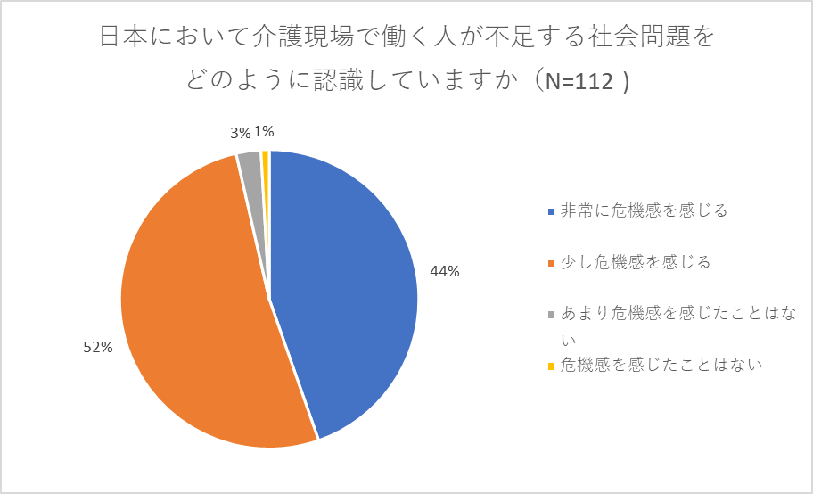

|  |  |
| --- | --- |
| 非常に危機感を感じる | 50名 |
| 少し危機感を感じる | 58名 |
| あまり危機感を感じたことはない | 3名 |
| 危機感を感じたことはない | 1名 |
| 総計 | 112名 |

上記のグラフより、日本において介護現場で働く人が不足する社会問題に危機感を感じている人は合わせて96％を占めた。仮説では、現在の大学生は介護現場で働く人が不足する社会問題を危惧している人が少ないのではないかと予測していたが、ほとんどの学生が危機感を持っていることが分かった。危機感を感じている学生が多いのにも関わらず、就職先としては選ばれることが少ない現状は大きな課題と言えるだろう。

設問４　介護の仕事はプラスとマイナスのどちらのイメージを持ちますか（1つを選択）という設問に対する回答

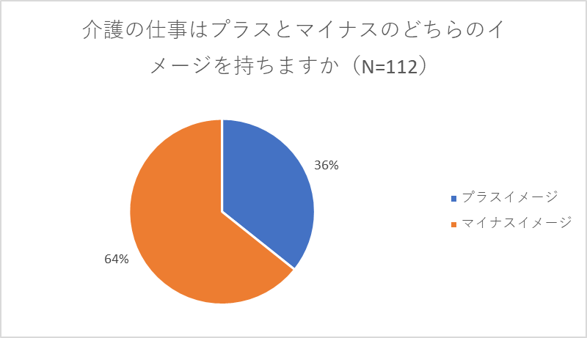

|  |  |
| --- | --- |
| プラスイメージ | 40名 |
| マイナスイメージ | 72名 |
| 総計 | 112名 |

上記のグラフより、マイナスイメージを持つと選択した人が6割を超え、マイナスイメージが先行していることが分かった。これは先述した厚生労働統計協会が発表した4年制大学の介護福祉コースの学生の行った「学生の介護職のイメージ」のアンケート調査の結果と大差のない結果となった。（図3参照）

介護の仕事はプラスとマイナスのどちらのイメージを持ちますか（学年別）

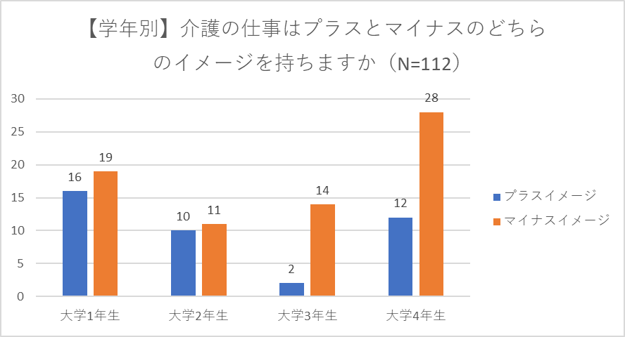

|  |  |  |  |  |  |
| --- | --- | --- | --- | --- | --- |
|  | 大学1年生 | 大学2年生 | 大学3年生 | 大学4年生 | 総計 |
| プラスイメージ | 16名 | 10名 | 2名 | 12名 | 40名 |
| マイナスイメージ | 19名 | 11名 | 14名 | 28名 | 72名 |
| 総計 | 35名 | 21名 | 16名 | 40名 | 112名 |

上記のグラフより、学年が上がるにつれてプラスイメージを持つ人とマイナスイメージを持つ人の差が広がっていることが分かる。大学3年生の時期から多くの大学生が進路や就職先について考え始めるため、進みたい業界が定まってきてしまうのではないだろうか。大学生に介護の仕事を就職先として考えてもらうためには早くからのアプローチが必要となるのではないだろうか。では次のグラフで学生が介護の仕事に対して、プラスイメージ・マイナスイメージを持つようになった詳しい要因と根源を探っていく。

設問4－1　（プラスイメージを持つと答えた方への質問）介護の仕事の具体的なプラスイメージはどのような点にあると考えていますか（1つを選択）という設問に対する回答

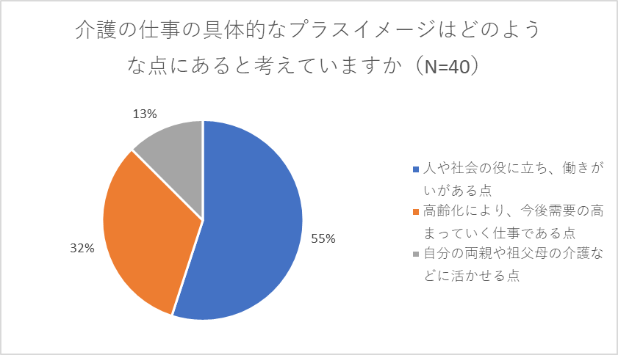

|  |  |
| --- | --- |
| 人や社会の役に立ち、働きがいがある点 | 22名 |
| 高齢化により、今後需要の高まっていく仕事である点 | 13名 |
| 自分の両親や祖父母の介護に活かせる点 | 5名 |
| 総計 | 40名 |

上記のグラフより、「人や社会の役に立ち、働きがいがある点」が半数を占めて一番多いことが分かった。では次のグラフでプラスイメージを持つようになった根源を見ていく。

設問4－2　（プラスイメージを持つと答えた方への質問）設問4－1で回答したイメージをどうして持たれましたか（1つを選択）という設問に対する回答

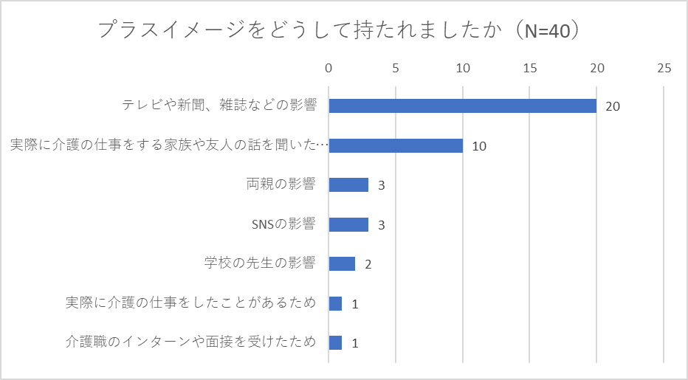

|  |  |
| --- | --- |
| テレビや新聞、雑誌などの影響 | 20名 |
| 実際に介護の仕事をする家族や友人の話を聞いたため | 10名 |
| 両親の影響 | ３名 |
| SNSの影響 | 3名 |
| 学校の先生の影響 | 2名 |
| 実際に介護の仕事をしたことがあるため | 1名 |
| 介護職のインターンや面接を受けたため | 1名 |
| 総計 | 40名 |

上記のグラフより、多かった回答は上位から順に「テレビや新聞、雑誌などの影響」「実際に介護の仕事をする家族や友人の話を聞いたため」となった。若者のテレビ離れや新聞離れが進む中でも、大学生が介護の仕事を知る機会はテレビや新聞などのマスメディアが中心となっていることが分かった。大学生に介護の仕事を正しく知ってもらうためには若者らしい糸口も必要となってくるのではないだろうか。

設問4－3　（マイナスイメージを持つと答えた方への質問）介護の仕事の具体的なマイナスイメージはどのような点にあると考えていますか（1つを選択）という設問に対する回答

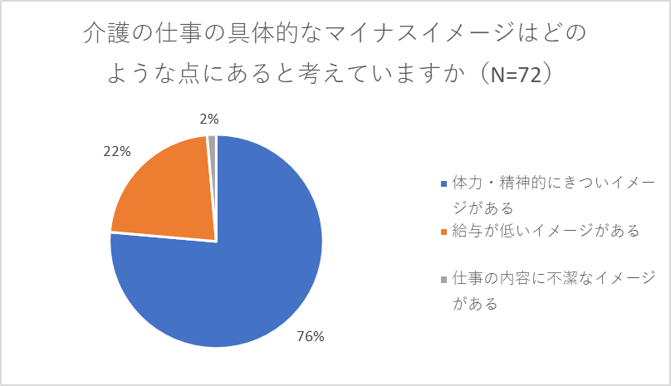

|  |  |
| --- | --- |
| 体力・精神的にきついイメージがある | 55名 |
| 給与が低いイメージがある | 16名 |
| 仕事の内容に不潔なイメージがある | 1名 |
| 総計 | 72名 |

上記のグラフより、「体力・精神的にきついイメージがある」を選択した人が7割を超えて一番多いことが分かった。介護の仕事は肉体的にも精神的にも負担が大きいとされる「きつい」「汚い」「危険」の３Kと呼ばれており、世間ではそのイメージが定着してしまっていることが分かる。では次のグラフでマイナスイメージを持つようになった根源を見ていく。

設問4－4　（マイナスイメージを持つと答えた方への質問）設問4－3で回答したイメージをどうして持たれましたか（1つを選択）という設問に対する回答

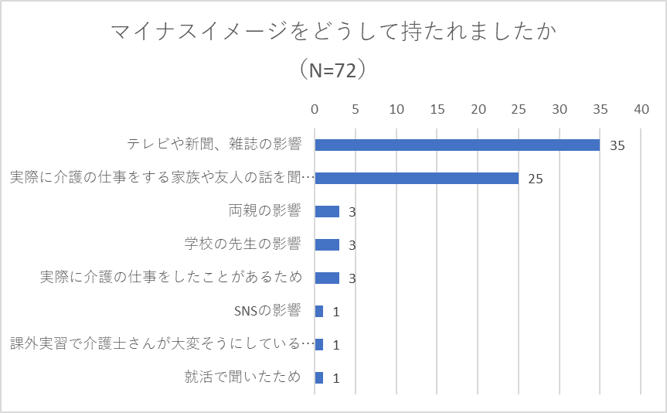

|  |  |
| --- | --- |
| テレビや新聞、雑誌の影響 | 35名 |
| 実際に介護の仕事をする家族や友人の話を聞いたため | 25名 |
| 両親の影響 | 3名 |
| 学校の先生の影響 | 3名 |
| 実際に介護の仕事をしたことがあるため | 3名 |
| SNSの影響 | 1名 |
| 課外実習で介護士さんが大変そうにしているのを見たため | 1名 |
| 就活で聞いたため | 1名 |
| 総計 | 72名 |

上記のグラフより、多かった回答は上位から順に「テレビや新聞、雑誌の影響」「実際に介護の仕事をする家族や友人の話を聞いたため」となった。上位はプラスイメージを持つ根源とまったく同じ順位となった。以上のことから介護の仕事を大学生が認知するきっかけは大きく2つに分かれていることが分かる。1つ目はテレビや新聞などのマスメディア、2つ目は介護の仕事をする家族や友人の影響だ。介護の仕事をする家族や友人が周りにいなければ、良くも悪くも大学生が介護の仕事を知る機会はマスメディアに限られてしまう。偏った媒体だけで情報を得るのではなく、多くの媒体から介護に関する情報を知れる環境が必要なのではないだろうか。

設問4－5　（マイナスイメージを持つと答えた方への質問）介護の仕事の給与は介護報酬改定によって毎年平均給与が上昇していること、正規職員の47.8％、非正規職員の76.6％の人は残業がないなど、待遇が年々改善されていることを知っていますか（1つを選択）という設問に対する回答

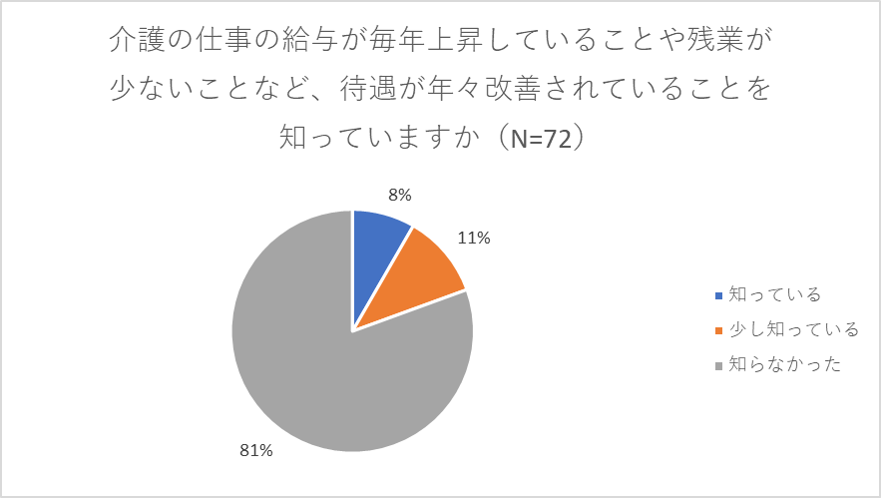

|  |  |
| --- | --- |
| 知っている | 6名 |
| 少し知っている | 8名 |
| 知らなかった | 58名 |
| 総計 | 72名 |

上記のグラフより、介護の仕事に対してマイナスイメージを持つ81％の人は待遇が年々改善されていることを知らないことが分かった。単なるイメージではなく、大学生に介護福祉士の正しい待遇を認知させ、広めていく必要がある。

**第5節　まとめ**

　今回のアンケートを行い、以下のような点が判明した。

　大学生が就職先を選択する際に75％の人が「職場の雰囲気が良いこと」を重視することから、介護の仕事においても介護事業所内の雰囲気をアピールしていく必要があるのではないだろうか。

　また、介護の仕事を“やってみたい”もしくは“してもいい”と感じている人は、全体の約4割で介護福祉士を目指す学生は減少しているが、介護の仕事に興味を持っている潜在的人材である経済系・国際系・看護系の大学生を介護福祉士になりたいと思わせるきっかけ作りが重要になると考える。

　介護の仕事に対するイメージを学年別で分析したところ、マイナスイメージを持っている大学生が多いことは共通しているものの、学年が上がるにつれてプラスイメージとマイナスイメージの差が開いていることから、進路を意識し始める大学3年生までの期間でのアプローチが重要となる。

　次に、調査前に考えていた仮説についても検討していく。1つ目の「現在の大学生は介護現場で働く人が不足する社会問題を危惧している人が少ないのではないか」という仮説はアンケートの結果、96％の学生が危機感を感じていることが判明した。介護福祉士を目指す学生が減少しているのは危機感の有無とは関係がないことが判明した。しかし、多くの大学生の介護の仕事に対するプラスイメージとマイナスイメージを生み出している根源が良くも悪くも、テレビや新聞のマスメディアと介護の仕事をしている家族や友人に限られていることから、偏った情報だけではなく、多くの媒体から介護に関する情報を得てもらう必要があると感じた。2つ目の「現在の大学生は介護士という職業に対して、マイナスイメージを抱いている人や正しい理解をしていない人が多いのではないか」という仮説は、マイナスイメージを抱いている大学生は64％で、介護福祉士の給与が上昇していることや残業が少ない現状を正しく理解していなかった人は81％にも上ったことから仮説は立証された。介護の仕事に対してマイナスイメージを持っている大学生に対して、正しい認知を広めていく必要があると考えられる。

**第3章　提案**

**第1節　前提**

　今回「介護現場で勤務する学生を増やすための提案」の提案内容を考えるにあたり、団塊の世代が全て75歳以上になる2025年に向けた24卒、25卒にあたる経済・国際系の学部に通う大学1，2年生に向けた提案と、高齢者人口が増加し続けると言われている2040年に向けた小学生から高校生に向けた段階的な提案の2つの提案内容を考える。（図8参照）

【図8】2040年までの人口構造の変化[13]

1つ目の団塊の世代が全て75歳以上になる2025年に向けた24卒、25卒にあたる経済・国際系の学部に通う大学1，2年生に向けた提案の理由としては、大学3，4年生は既に就職活動の準備を始めている人や進路を決めている人が多く、学生アンケート調査の結果からも介護の仕事に興味を持つ学生が少なく、介護の仕事に対してのマイナスイメージも先行していたためである。対して、大学1，2年生は介護の仕事に興味を持つ学生が比較的多く、介護の仕事に対してプラスイメージを持つ学生も多かったため、将来の夢が明確になっていない学生が多い経済・国際系の学部に通う大学1，2年生をメインターゲットとした。

2つ目の高齢者人口が増加し続ける2040年に向けた小学生から高校生に向けた段階的な提案の理由としては、若い世代が現状、介護に接する機会が少ないためである。学生アンケート調査の結果からも、大学生が介護の仕事に対してプラスイメージを持つ人もマイナスイメージを持つ人も、介護の仕事を認知するきっかけは大きく分けて2つで、テレビや新聞などのマスメディアと介護の仕事をする家族や友人の影響が大半を占めていた。このような状況であれば、周りに介護の仕事をする家族や友人がいない若い世代の多くの人は、介護に関する情報が良くも悪くも介護の仕事を知る機会はマスメディアに限られてしまっているのが現状である。偏った媒体だけで情報を得るのではなく、多くの媒体から介護に関する情報を知れる環境が必要だと考えている。介護福祉士と似た職業に看護師がある。看護師は若い世代にとっても比較的身近な職業なのではないだろうか。看護師は、マスメディアは勿論のこと学校で行われる健康診断、病気になった際の通院、予防接種など若いうちから日常的にかかわる機会が多い。看護師も介護福祉士と同様に人手不足が進んでいるものの、介護福祉士ほど深刻化しているわけではない。そのため、介護の仕事に対しても若いうちから段階的に関わる機会を設けることが重要だと考えた。

以上を前提とした上で、今回の私の2つの提案について述べていく。

**第2節　提案内容**

**①2025年に向けた24卒、25卒にあたる経済・国際系の学部に通う大学1，2年生に向けた提案**

　これらの人については、介護福祉士の仕事の職場の雰囲気・雇用面に対して正しい知識を深めてもらう必要があると考えている。

**Ⅰ　経済・国際系の学部においてに介護・福祉に関する講義を導入する**

【概要】

経済・国際系の学部を設置している大学において、介護・福祉を専門とする教授が講義を行う。講義の内容としては介護業界の現状や介護福祉士の待遇などの入門的な内容から、介護福祉士として必要な心構えや知識・スキルを学べる講義、介護実習の実施までを想定している。講義に関してはZOOM等を使ったオンライン授業も可能であると考えている。

【目的】

　目的は2点である。1つ目は、大学生が介護現場に就職することを1つの選択肢として意識するきっかけづくりとするということである。これは大学生が介護に関する情報を知る環境を増やすことや介護福祉士の正しい待遇を知ってもらうためである。2つ目は、実際に介護の仕事に興味を持った学生が学校や学部を変えることなく、介護実習を体験することが出来ることである。これは介護実習を通して、介護現場の雰囲気を感じ取ってもらうためである。

【根拠】

　根拠は3点である。1つ目は、介護の仕事に対してマイナスイメージを持つ8割の大学生は給与が年々上昇していることや残業が少ないことなどの待遇面に関して正しく認知していないためである。一方で9割の大学生が介護現場で働く人が不足する社会問題に対して危機感を抱いているため、大学での講義を行うことで興味を持つ学生は多く、正しい待遇の認知を定着させるきっかけにすることが出来ると考えている。2つ目は大学生が就職先を選択する際に重視することとして、「職場の雰囲気が良いこと」を回答した人が一番多かったためである。実際に介護の仕事に興味を持った経済・国際系の学部に通う学生が、介護現場に実習に参加することで介護現場の雰囲気を知ることが出来ると考えている。3つ目は、学生アンケート調査を行った結果、介護の仕事に対してプラスイメージを持つ人も、マイナスイメージを持つ学生も介護を知る情報源が限定されてしまっていたためである。大学内の講義などに導入することで、介護の仕事に対しての情報源を増やすことで、学生の介護の仕事に対して持つイメージを変化させることが出来ると考えている。

このように学生の教育機関で適切な支援を行うことで、介護現場に就職したいと考える学生を増やすために効果があると考えている。

**Ⅱ　介護現場で働く若い世代との座談会の実施**

【概要】

　大学生を対象に、介護現場で働く若い世代（新卒1～3年目）の人に介護現場で働くに至った経緯やエピソード、仕事に対してやりがいや雇用面、職場の雰囲気などを話してもらい、学生からの質問・相談を交えた座談会を実施する。大学等にイベント実施のチラシを配布し、全国の介護の仕事に興味がある学生を集め、ZOOM等を使ったオンライン開催を考えている。

【目的】

　目的は2点である。1つ目は大学生と同世代にあたる介護現場で働く若い世代の話を聞くことで、より介護を身近に感じてもらうためである。介護現場で働く若い世代が減少している中で、大学生が介護の仕事をする同世代と話す機会を設けることで、介護を身近に感じてほしいと考えている為である。2つ目は介護の仕事に興味を持つ学生が、同世代の介護現場で働く人に質問・相談できる環境を作ることで、介護現場への就職を後押しするきっかけを作るためである。これは介護の仕事に対して、周囲にマイナスイメージを持つ人が多いため、介護現場に就職することに対して躊躇いを持つ学生を多い。それを減少させたいと考えているためである。

【根拠】

　根拠は2点である。1つ目は大学生の9割が介護現場出働く人が減少する社会問題に対して危機感を持っているのにも関わらず、介護現場に就職したいと考えている学生は少ないという現状である。実際に介護現場で働く同世代の話であれば、より介護の仕事を身近に感じることができ、社会問題的危機感から身近な危機感へと変わり、就職したいと考える学生が増えるのではないだろうかと考えている。2つ目は、大学生の6割が介護の仕事に対してマイナスイメージを持っている現状と、介護の仕事の情報源がマスメディアや周囲の人に限定されてしまっていることだ。介護現場に就職したいと考える学生がいたとしても、周囲の人の意見やマスメディアなどの偏った情報に流されてしまう。そこで同世代の介護現場に就職した人の話を聞き、質問・相談できる環境を作ることで、新たな介護に関する正しい情報源を生み、介護福祉士に対する憧れを創出することができ、介護現場に就職する後押しとなるのではないかと考えている。

　このように介護に興味を持つ潜在的人材である学生が、同世代で介護の現場で活躍する人と交流することで、介護現場に就職したいと考える学生を増やすために効果があると考えている。

**②2040年に向けた小学生から高校生に向けた段階的な提案**

　これらの人については看護師のように、若いうちから介護の仕事に段階的に関わる機会を設ける必要があると考えている。

**Ⅰ　小学生・中学生‐介護福祉士による福祉・介護講座の実施**

【概要】

　小学生・中学生が介護事業所に訪問し、介護福祉士の方から介助リフトや車いすを使った介護について年に1～2回学ぶ。また、小学生同士で車いすによる介助を実践することによって、相手の立場に立って考える力や、どのような介助が必要なのかを見極める観察力を養う。

【目的】

　目的は2点である。1つ目は小・中学生のうちから介護に接する機会を増やすためである。小・中学生は学校で行われる健康診断、病気になった際の通院などで看護師さんと関わる機会が多いように、介護福祉士の方とも小・中学生が関わる機会を増加させたいと考えている。2つ目は介護を先入観なく楽しんでもらうためである。介護に対してまだ先入観のない小・中学生に対して、介護の楽しい部分を味わってもらう機会を増やすためである。

【根拠】

　根拠として、既にこのような取り組みを行っている「キッザニア」を挙げる。キッザニアとは、3歳から15歳までの子供たちが様々な職業を疑似体験できるテーマパークである。キッザニアでは2020年に介護福祉士のパビリオン「ケアサポートセンター」が誕生している。ここでは子供たちが介護福祉士となり、高齢者や障がい者の姿勢の体験、介助リフトを使ってベッドから車椅子への移動介助、車椅子を押す練習などを学ぶ。（図9参照）

【図9】介護福祉士を体験する子供たち[14]

　このようなキッザニアで行われている職業体験さながらに、小学生が介護の仕事に挑戦するイベントが兵庫県内で高齢者施設や保育所、有機農園を運営する社会福祉法人あかねが「キッザケア」として開催している。本物の施設の中でユニホームを着用し、安全面の配慮から、介護福祉士や他の子供たちが乗る車椅子を押して、リフトを使い車に乗せるといった業務を体験している。体験を終えた子供たちへのアンケート調査では、9割近くが「楽しい」あるいは「すごく楽しい」と回答している。

このような動きを全国的に広めていくことで、小・中学生が介護に接する機会が増え、将来的に介護福祉士になりたいと思う小・中学生を増加させることが出来るのではないかと考えている。

**Ⅱ　高校生‐介護事業所でのアルバイトの促進**

【概要】

　コンビニや飲食店が主流となっている高校生のアルバイト先として、介護事業所で働くことを促進する。介護福祉士のやるべき専門業務に注力できる環境をつくるために業務を分解する。無資格者でもできる業務を高校生アルバイトが担当し、介護福祉士の負担軽減、離職防止に繋げると同時に、高校生・介護現場で働く人・障がいを持つ高齢者の世代間交流を通して現場に活気を齎し、若い世代が介護現場に就職したいと考えるきっかけを創出させる。

【目的】

　目的は2点である。1つ目は高校生を起点に介護の仕事に対するマイナスイメージを払しょくさせるためである。高校生のアルバイト先として介護の仕事が広まることによって、その友人・家族・先生等にも福祉・介護への関心を高められると考えている。2つ目は高校生が介護福祉士の方と接する機会を増やすためである。小中学生とは違い、進路を意識し始める高校生の時期に介護福祉士の方と接し、仕事を共にすることで、介護現場に就職するという進路の選択肢を増やせるのではないかと考えている。

【概要】

　根拠として、2019年にグッドデザイン賞を受賞した株式会社ツクイの「高校生ケアサポーター～介護スタッフの負担を減らし高校生と介護を繋げる新しいアルバイトの形」の例がある。株式会社ツクイは社会的な課題となっている介護人材不足に対して、高齢者の方々やそのご家族が安心し豊かな生活送るためにも、誰もが質の高い介護サービスを受けられる状況をつくる事と、未来の日本の介護を支える人財が必要と考えた。そこで目標を「地域で支え続ける福祉の実現」として介護福祉士の業務を分解し、無資格でもできる業務の移管先を高校生とした。株式会社ツクイが高校生を介護事業所に導入した成果として、導入した事業所で残業時間が14.3％減少（1人当たり/年間）したことや、障がいを持つ高齢者の方と孫世代との交流が生まれることで顧客満足度の向上、介護現場で働く人の意欲向上にも繋がったそうだ。[15]また、高校生自身も「街中で高齢者を見かけたとき自然に声をかけられるようになった」等の地域で支え合う福祉社会の実現へと向けた兆しが生まれている。

　このような軽作業に新しい風を吹き込む高校生の起用というアイデアによって、職員の作業軽減だけではなく、介護を受ける高齢者の方とその家族、介護現場で働く人の心に「効率化」では作れない心が豊かになる「人間的な効果」を生んでいる。また、高校生の「社会体験としての効果」もある。この取り組みを促進し、高校生のアルバイトの選択肢として介護を広めていくことが介護の仕事のマイナスイメージを改善させ、介護現場で働きたいと考える高校生を増やせるのではないかと考えている。

**第3節　まとめ**

　介護現場に勤務する若い世代が減少している問題は、若いうちから介護と関わる機会が少なく、介護の仕事をしている家族や友人が周りにいない人は、介護に関する情報がテレビや新聞などのマスメディアに限られていることによるマイナスイメージの定着が原因だと考えている。実際に介護の仕事に対して、マイナスイメージを持つ8割の大学生は年々待遇が改善されていること知らなかった。そのため、若いうちから介護と関わる機会を増加させることが大切であると考え、団塊の世代が全て75歳以上となる2025年に向けた介護の仕事に興味を持つ学生が多い経済・国際系の学部に所属する大学1，2年生への提案と、高齢者人口が増え続けると言われている2040年に向けた小学生から高校生に向けた段階的な提案の2つに分けて考えた。

　まず、経済・国際系の学部に所属する大学1，2年生には介護事業所の雰囲気や正しい待遇面を理解してもらいたいと考え、大学の講義への導入を提案した。これは、学生アンケート調査の結果から、介護人材が不足する社会問題に対して9割の学生が危機感を持っていると回答したため、正しい介護を知り、就職先の選択肢としても考えてほしいためである。またその次の段階として、介護現場で働く若い世代との座談会の実施を提案した。大学生が介護の仕事をする同世代と話す機会を設けることで、介護を身近に感じ、同世代の介護現場で働く人に質問・相談できる環境を作ることで、介護現場への就職を後押しするきっかけを作りたいと考えている。

　また、小学生から高校生に向けた段階的な提案では、若いうちから介護と関わる機会を設ける必要があると考え、小・中学生にはキッザニアや社会福祉法人あかねの事例を基に介護福祉士による福祉・介護講座を提案した。介護福祉士の方と接する機会を作り、車椅子や介助リフトなどの福祉用具などを通して、介護を先入観なく楽しんでほしいと考えている。そして高校生にはグッドデザイン賞を受賞した株式会社ツクイの例を基に、介護事業所でのアルバイトを促進することを提案した。これは高校生のアルバイト先として、介護の仕事が広まることによって、その友人・家族・先生等にも福祉・介護への関心を高められるのと同時に、進路を意識し始める高校生に介護現場に就職することを1つの選択肢を増やせるのではないかと考えている。

　このように介護現場に勤務する学生を増加させるために重要なことは、若い世代が介護に関する情報を得る手段を増やし、若いうちから介護に接する機会が重要な点であると考えられる。

**終章**

現在、日本は世界に先駆け超高齢社会に突入している国である。高齢人口の急速な増加によって、問題の1つとなるのが介護現場の人材不足の問題である。介護が必要な高齢者の数が増え続けるのに伴い、介護人材の供給が不足している状況であり、2025年の都道府県推計に基づく介護人材の需給推計における介護人材の需要は約253万人に対して、供給は約215万人と、約38万人の人材不足が予測されている。質の高い介護サービスを持続させることが難しくなっているのである。

また介護福祉士を目指す学生も減少しており、2018年度に介護福祉士を要請する大学や専門学校への入学者数は6856人と、過去最低を記録した。[16]2006年の入学者は1万9300人となっていたが、入学者は12年で3分の1まで減少したことが分かる。20歳未満と20代を合わせた介護職員の比率は約2割、訪問介護員は1割にも満たない状態であり、介護職員にも高齢化の波が押し寄せており、若い世代の人材が極度に不足していることが分かる。厚生労働省は介護職員の処遇改善、多様な人材の確保・育成、生産性の向上、メディアによる積極的情報発信、外国人材の受け入れなど多くの施策を図っているが、どれも大きな効果に結びついているとは言えない。

大学生を対象に福祉・介護に関するアンケート調査を行ってみると、多くの大学生の介護の仕事に対するプラスイメージとマイナスイメージを生み出している根源が良くも悪くも、テレビや新聞のマスメディアと介護の仕事をしている家族や友人に限られていることが判明した。このような結果からも、若いうちから介護の仕事と接する機会を創出させる必要があると考えている。今回提案した内容は学生に介護に接する機会を増やし、介護現場に就職することを選択肢の1つになるきっかけを持っていただけるような内容になっている。このように若い世代が若いうちから介護に接する機会を増やしていく策が今後必要である。

今回の研究を通じて、介護現場で働く人が不足する社会問題の深刻さを感じた。そのため、国や地方自治体が学生にもっと介護に接する機会を創出してほしいと思う。

**参考文献**

・内閣府［2021］『2021年版高齢社会白書』

＜<https://www8.cao.go.jp/kourei/whitepaper/w-2021/zenbun/pdf/1s1s_01.pdf>＞

（2021年10月17日アクセス）

・三井住友銀行[2018]『介護業界の現状』

＜<https://www.smbc.co.jp/hojin/report/investigationlecture/resources/pdf/3_00_CRSDReport063.pdf>＞

（2021年10月21日アクセス）

・津田理恵子［2010］『学生の介護職のイメージ』

＜<https://www.hws-kyokai.or.jp/images/ronbun/all/201008-5.pdf>＞

（2021年10月21日アクセス）

・厚生労働省［2020］『介護労働の現状と介護雇用管理改善等計画について』

＜<https://www.mhlw.go.jp/content/11601000/000710388.pdf>＞

（2021年11月3日アクセス）

・厚生労働省［2019］『福祉・介護人材確保対策について』

＜<https://www.mhlw.go.jp/content/12000000/000549665.pdf>＞

（2021年12月10日アクセス）

・厚生労働省［2015］『介護労働の現状』

＜<https://www.mhlw.go.jp/file/05-Shingikai-12602000-Seisakutoukatsukan-Sanjikanshitsu_Roudouseisakutantou/0000071241.pdf>＞

（2022年1月3日アクセス）

・キッザニア甲子園「ケアサポートセンター」

＜<http://www.kidzania.jp/koshien/activity/care-support-center.html>＞

（2022年1月11日アクセス）

・GOOD DESIGN AWARD2019「高校生ケアサポーター」

＜<https://www.g-mark.org/award/describe/49694>＞

（2022年1月11日アクセス）

**謝辞**

　本論文の執筆にあたり多くの方々にご支援いただきましたこと、誠にお礼申し上げます。

　主導教員である坂田淳一教授には、論文における着想から調査、論文執筆まで多くのご指導とご助言を頂きました。心から感謝申し上げます。

　最後に所属する坂田ゼミの皆様には、多くのご支援いただきました。お礼申し上げます。

　本当にありがとうございました。

1. 内閣府「2021年度版高齢社会白書」より引用
2. 国立社会保障・人口問題研究所「日本の将来推計人口（平成29年度）」より引用
3. 三井住友銀行「介護業界の動向」より引用
4. 厚生労働省「福祉・介護人材確保対策について」より引用
5. ニッポンの介護学ウェブサイトより引用
6. 介護労働安定センター「平成25年度介護労働実態調査」より引用
7. 神戸女子大学「学生の介護職のイメージ」より引用
8. 介護労働安定センター「2019年 介護労働実態調査」より引用
9. 厚生労働省「介護労働の現状と介護雇用管理改善等計画について」より引用
10. 脚注⁹に同じ
11. 脚注⁴に同じ
12. 脚注⁴に同じ
13. 脚注²に同じ
14. キッザニア甲子園「ケアサポートセンター」より引用
15. GOOD DESIGN AWARD2019「高校生ケアサポーター」より引用
16.